ТОВ «Інженерно-виробничий центр «Трайдент»

модульний тепловий насос типу «повітря-вода»
Trident-SAFE
(8-17кВт)

Інструкція з монтажу та експлуатації

2025 рік

Зміст
- Загальний опис виробу…………………………………………………………………………………………………. 3
  - Призначення виробу …………………………………………………………………………………………………… 3
  - Функціональні можливості ………………………………………………………………………………………..… 3
  - Комплектація постачання ………………..…………………………………………………………………………. 4
- Монтаж ………………………………………………………………………………………………………………………….. 4
  - Монтаж зовнішнього блоку ………………………………………………………………………………………… 4
  - Монтаж внутрішнього блоку …………………………………………………………..………………………….. 4
    - Вибір місця монтажу SAFE ……..……………….……………………………………………………….. 4
    - Просторове положення та монтажні зазори ……..……………………….………………..…. 5
    - Підключення гідравлічних та фреонових мереж …………………………………………….. 6
    - Підключення кабелів …………………………….………………………………………………………….. 7
    - Підключення датчиків та термостатів ……..……………………………………………………….. 9
- Пусконалагоджування …………………………………………………………………………………………….……. 12
  - Дисплей та кнопки контролера……………………………………………………………………………………….. 12
  - Меню контролера …………………………………………………………………………….…………………………….. 12
  - Сенсорна панель та її елементи …………………………………………………………………………………….. 18
3.3.1. Стартова сторінка ……………………………………………………………………………………………….. 18
3.3.2. Головна сторінка контролера SAFE ……………………………………………………………………. 18
3.3.3. Сторінки «Загальні налаштування SAFE»1..4 ……………………………………………………… 20
3.3.4. Сторінка «Еквітермічні криві» …………………………………………………………………………….. 24
3.3.5. Сторінка «Режим відладки» ……………………………………………………………………………….. 24
3.3.6. Сторінка «Контур опалення» ………………………………………………………………………………. 25
3.3.7. Сторінка «Вентиляція» ………………………………………………………………………………………… 28
3.3.8. Сторінка «Бойлер» ………………………………………………………………………………………………. 29
3.3.9. Сторінка «Рециркуляція гарячої води» ………………………………………………………………. 31
4. Електричні компоненти силової шафи SAFE …………………………………………………………………… 33

1. Загальний опис виробу
  - Призначення виробу
Trident SAFE (надалі в документі SAFE) розроблено як компактну міні-котельню для окремої будівлі опалюваною площею до 250м.кв. Генерація тепла та холоду на основі вбудованого гідромодуля теплового насоса типу «повітря-вода). Розподіл та подача тепла та холоду в гідравлічні мережі будівлі. Управління гідравлічними системами опалення/охолодження будівель, контроль температури приміщень. Нагрів санітарної споживчої води.
  - Функціональні можливості та загальна комплектація

- Форм-фактор. Спліт-система. Зовнішній блок – повітряний компресорно-конденсаторний блок (ККБ) півпромислового типу. Внутрішній блок – компактна блочна установка розміром 0,65м*0,65м*2м. Неймовірно компактні розміри, що дозволяє монтаж установки в будь-якому місці, не виділяючи цього окреме приміщення.
- Вбудований тепловий насос типу «повітря-вода».
- Простота монтажу. Для підключення установки до будинкових мереж потрібно, за шаблоном, під’єднати 7 трубних виводів:
- 2 патрубка R1”(подаюча та зворотня лінія) система опалення;
- 2 патрубка R1”(подаюча та зворотня лінія) опалення/охолодження система вентиляції або фанкойлів;
- 1 патрубок R3/4” вхід холодної води;
- 1 патрубок R1/2 підключення контура рециркуляції гарячої води;
- 1 патрубок R3/4” вихід гарячої води.
- Управління системами опалення та вентиляції на основі показів датчиків кімнатної температури (Pt1000), кімнатних термостатів (безпотенційний, «сухий» контакт) або регуляторів сторонніх виробників з вихідним сигналом 0..10В
- Рама-шасі та обшивка з нержавіючої сталі
- Пластинчатий теплообмінник SWEP та енергоефективний насос (з електронним керуванням) первинного контуру теплового насоса
- Буферна ємність (50л) з нержавіючої сталі та каучуковою ізоляцією 20мм, що упереджує утворення конденсату
- Вмонтований електричний нагрівач – ТЕНи з нержавіючої сталі
- Швидкісний бойлер (100л) з пошаровим нагрівом. До 350л гарячої води за першу годину роботи. Пластинчатий теплообмінник SWEP та насос Wilo для контуру нагріву бойлера
- Насос Wilo Star-Z-Nova системи рециркуляції гарячої води
- Компенсаційні (розширювальні) баки системи опалення та бойлера
- Циркуляційні енергоефективні насоси (з електронним керуванням) споживчих контурів мереж опалення та охолодження
- Автоматика управління процесами генерації тепла, холоду та нагріву бойлера
- Автоматика моніторингу та управління системами опалення та охолодження будівлі
- Сенсорна панель (кольорова,7 дюймів) для моніторингу управління процесами (елемент базової комплектації). Може монтуватися в будь-якій точці будівлі.
- GSM-модуль віддаленого доступу та управління (додаткова опція). Призначений для віддаленого моніторингу та керування(параметризації) системою через застосунок для смартфона. Передача даних здійснюється через мобільний інтернет – вкористання телефонної SIM-картки. В більшості випадків це необхідно, коли кабельні канали зв’язку не можуть бути використані, наприклад, коли необхідно передавати дані з віддалених об’єктів, або встановити зв’язок між ними і центральною системою моніторингу та керування. Дозволяє сервісній організації віддалено моніторити стан обладнання.
- Додатково може підключатися та використовуватися зовнішнє будь-яке додаткове джерело нагріву (газовий або твердопаливний котел), для підключення якого передбачено внутрішні патрубки. Вбудований контролер установки керує роботою зовнішнього котла (off/on або 0..10B або RS-485)

  - Комплектність постачання
Trident SAFE постачається двома окремими елементами:
- ККБ
Окреме пакування. Вага та габаритні розміри вказано в технічному паспорті.
- Внутрішній модуль. Окреме пакування. Вага та габаритні розміри вказано в технічному паспорті. Модуль постачається у зібраному вигляді і являє собою закінчений виріб. Всі елементи змонтовано у несучій рамі-шасі, готовому для монтажу на горизонтальну несучу поверхню.
Супровідна документація:
- Інструкція з монтажу та експлуатації SAFE
- Інструкція з монтажу зовнішнього блоку
- Технічний паспорт з гарантійним талоном
- Монтаж
  - Монтаж зовнішнього блоку (ККБ)

Монтаж зовнішнього блоку проводиться за інструкцією виробника (додається окремо)

  - Монтаж внутрішнього блоку (SAFE)

    - Вибір місця монтажу SAFE
SAFE може бути змонтований в будь-якому (не спальному!!!) опалюваному приміщенні, обладнаному витяжною вентиляцією.
Враховуючи робочу масу SAFE (до 300кг) погодити місце встановлення модуля з організацією, яка розробила архітектурний проект будівлі.


До місця монтажу SAFE повинно бути підведено наступні лінії та комунікації:
- лінію силового живлення
- міжблочні кабелі (SAFE-ККБ) – силові та комунікаційні
- міжблочні фреонопроводи (SAFE-ККБ)
- кабель датчика температури зовнішнього повітря
- кабель датчика кімнатної температури / або термостата / або
регулятора контура опалення
- кабель датчика кімнатної температури / або термостата / або
регулятора контура вентиляції
- каналізація Ду50 (для підключення вбудованого аварійного піддона)
або підлоговий трап
- подаюча та зворотня труби системи опалення
- подаюча та зворотня труби системи вентиляції/фанкойли
- подаюча труба холодного водопроводу
- роздаюча труба системи гарячого водопостачання
- труба лінії рециркуляції гарячої води
Характеристики підвідних комунікацій (діаметри та перерізи) повинні бути дотримані згідно технічного паспорту виробу.

    - Просторове положення та монтажні зазори
Задля можливості повноцінного обслуговування SAFE повинен бути змонтований з дотриманням мінімально доцільних відстаней від найближчих конструкцій.
Рисунок №1. Монтажні зазори

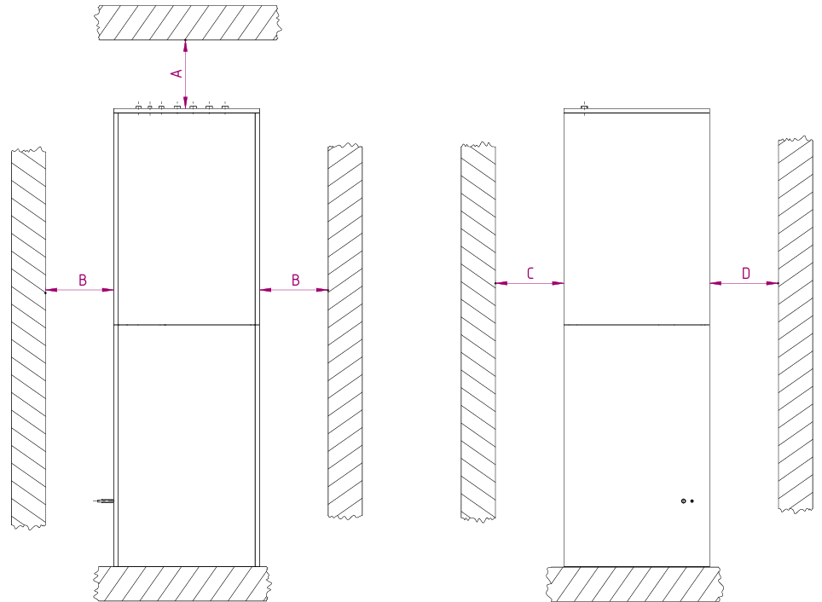

А - вертикальний зазор не менше 300мм
В – боковий зазор не менше 500мм
С – тильний зазор не менше 100мм
D – фронтальний зазор не менше 700мм

    - Підключенння гідравлічних та фреонових мереж SAFE

Рисунок №2. Габарити та розміри підключень SAFE

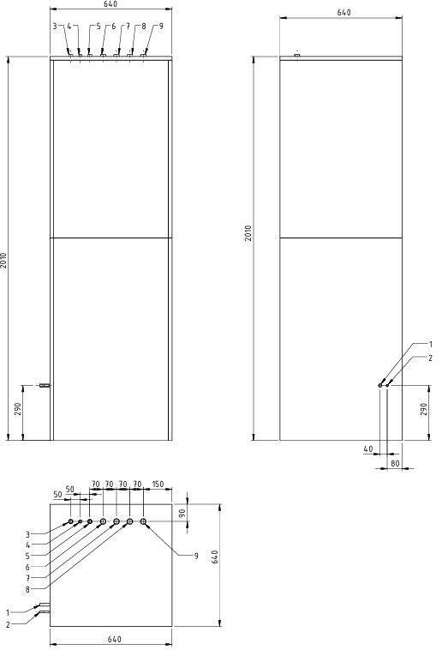

- Газова фреонова лінія – SAE 5/8"
- Рідинна фреонова лінія – SAE 3/8”
- Вихід гарячої споживчої води - R3/4"
- Лінія рециркуляції споживчої гарячої води – R1/2"
- Вхід споживчої холодної води – R3/4”
- Зворотня лінія системи опалення – R1”
- Зворотня лінія системи нагріву/охолодження вентиляції/фанкойлів – R1”
- Подаюча лінія системи опалення – R1”
- Подаюча лінія системи нагріву/охолодження вентиляції/фанкойлів – R1”

Усі гідравлічні підключення повинні виконуватися кваліфікованим персоналом з відповідними допусками, та з дотриманням усіх діючих безпекових норм!!!
Труби внутрішньобудинкових мереж, у місці їх під’єднання до SAFE, повині бути обладнані відсікаючими кранами з розбірним з’єднанням зі сторони SAFE. Діаметри згідно технічного паспорту SAFE.
Перед першим запуском гідравлічні внутрішньобудинкові системи повині пройти гідравлічні випробування та промивку.

    - Підключенння кабелів SAFE
Усі підключення кабелів (силових та комунікаційних) повинні виконуватися кваліфікованим персоналом з відповідними допусками, та з дотриманням усіх діючих безпекових норм!!!
Силові підвідні кабелі, у місці їх під’єднання до внутрішньобудинкової мережі, повині бути обладнані захисними та вимикаючими пристроями, номіналом згідно технічного паспорту SAFE.

Рисунок №3. Підключення силових кабелів.
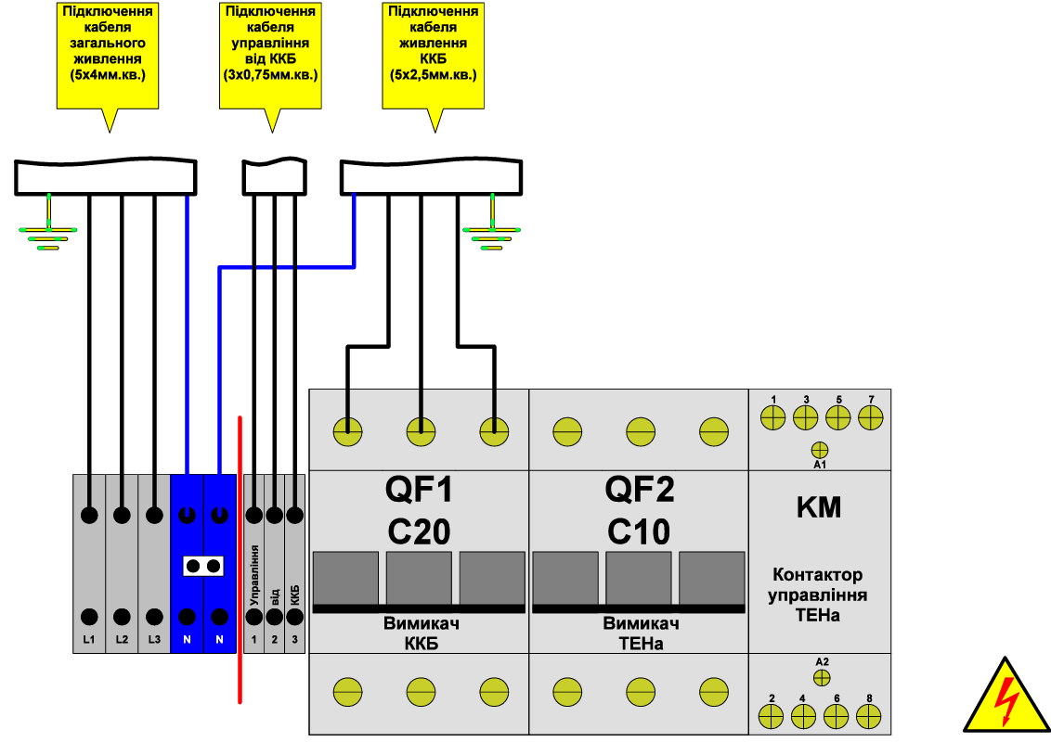

- Подача живлення

Не відключайте модуль від мережі силового живлення протягом довгого часу. При вимкненому контролері не працює функуція захисту від заморожування та перегріву.

- Переріз та типи кабелів
Переріз підвідних кабелів має відповідати казаним у технічному паспорті SAFE
0.5 мм² для датчиків, задатчиків та аналогових сигналів.
Підключення інтерфейсу RS-485 проводити екранованою витою парою з хвильовим
опором 120 Ом. Дозволяється використовувати стандартний екранований кабель STP.
- Максимальна довжина кабеля
Датчики, задатчики та аналогові входи
Довжина кабелю, що рекомендується, до 200 метрів. Можлива і більша довжина кабелю, але в цьому разі збільшується ризик перешкод.

Релейні виходи
Довжина кабелю необмежена
RS-485
Максимальна довжина кабелю до 1200 м. Максимальна швидкість передачі даних 38400 біт/с.
    - Прокладка кабелів

Розділяти в просторі силові та сигнальні кабелі.
Не прокладайте інтерфейсний кабель в одному лотку або каналі з силовими кабелями

    - Живлення сенсорної панелі та модуля віддаленого доступу
Живлення засобів візуалізації,керування та віддаленого доступу здійснюється від вбудованого в шафу керування модуля джерела постійної напруги 24 В.
При подачі живлення на SAFE відхилення напруги від номінального не повинно перевищувати 10% в будь-який бік.
    - Заземлення
Сигнальні лінії підключати екранованим кабелем. Обплетення кабелю заземлювати в одній точці.
Дозволяється використовувати стандартний екранований кабель STP.
Обплетення кабелю заземлювати в одній точці (на одному кінці кабелю) і не
підключати до клем контролерів. Обплетення всіх сегментів кабелю з'єднати між собою. Не прокладайте інтерфейсний кабель в одному лотку або каналі з силовими кабе-лями. Нульові точки всіх пристроїв (клема G) з'єднувати за допомогою окремого провід-ника в кабелі (окремої пари в кабелі STP). Забороняється з'єднувати нульові точки з обплетенням кабелю.
2.2.5. Підключення датчиків та термостатів
Для своєї роботи SAFE використовує стандартні температурні датчики типу Pt1000.
Накладний датчик (з клемною коробкою) для вимірювання температури поверхні труб в системах водопостачання, охолодження та опалення.
Діапазон вимірюваної температури: -40°С…+90°С
Матеріал корпусу: нержавіюча сталь, корпус - пластик
Тип підключення: двохпровідне
Тип чутливого елемента: Pt1000
Ступінь захисту: IP54
Датчик для вимірювання температури зовнішнього повітря
Діапазон вимірюваної температури: -40°С…+90°С
Матеріал корпусу: нержавіюча сталь, корпус - пластик
Тип підключення: двохпровідне
Тип чутливого елемента: Pt1000
Ступінь захисту: IP54
TES-А2 (TeS-А2-Pt1000)
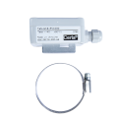

Датчик для вимірювання температури повітря в приміщенні
Діапазон вимірюваної температури: -40°С…+90°С
Матеріал корпусу: нержавіюча сталь, корпус - пластик
Тип підключення: двохпровідне
Тип чутливого елемента: Pt1000
Ступінь захисту: IP54
TES-А3 (TeS-А3-Pt1000)
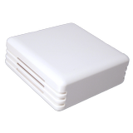
Рисунок №4. Візуалізація підключення датчиків:
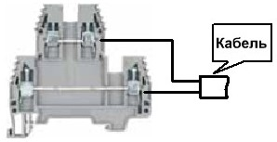

Кімнатні термостати можуть бути використані будь-якого типу:
- термомеханічні
- електронні
Кімнатні регулятори можуть бути використані будь-якого типу:
- (0..10В) – регулюючий сигнал 0..10В, без використання дозвільних сигналів on/off для вимоги нагріву та охолодження. При цьому для активації потрібного режиму (нагрів/охолодження) на клеми відповідного запиту ставиться перемичка. Перехід між нагрівом та охолодженням відбувається за температурою зовнішнього повітря (авто) або при ручному задаванні конкретного режиму роботи для всієї системи.
- (0..10В + on/off) - регулюючий сигнал 0..10В та дозвільні сигнали (сухі контакти) для нагріву та для охолодження. Для активації потрібного режиму (нагрів/охолодження) замикаються клеми відповідного запиту, і в процесі роботи – плавне регулювання за 0..10В. Якщо вибрано будь-який ручний режим роботи для всієї системи (нагрів або охолодження), то контур буде працювати лише за аналогічним вхідним дозволом, протилежний дозвільний вхідний сигнал при цьому ігнорується. Якщо вибрано автоматичний (за температурою зовнішнього повітря) режим роботи для всієї системи, то контур буде працювати лише при співпадінні стану всієї системи (нагрів/охолодження) з активним аналогічним вхідним дозволом, протилежний дозвільний вхідний сигнал ігнорується.
Головна вимога використання термостатів та регуляторів: безпотенційні (сухі) контакти !!!!! Категорично забороняється подавати на клеми під’єднання термостатів сторонюю напругу!!! В разі подачі сторонньої напруги на клеми термостатів контролер виходить з ладу!!! Під’єднання сторонніх керуючих приладів, печатних плат та активних термостатів повинно відбуватися тільки опосередковано – через проміжне реле!!!
Рисунок №5. Візуалізація підключення термостатів :
Рисунок №6.Підключення зовнішніх елементів
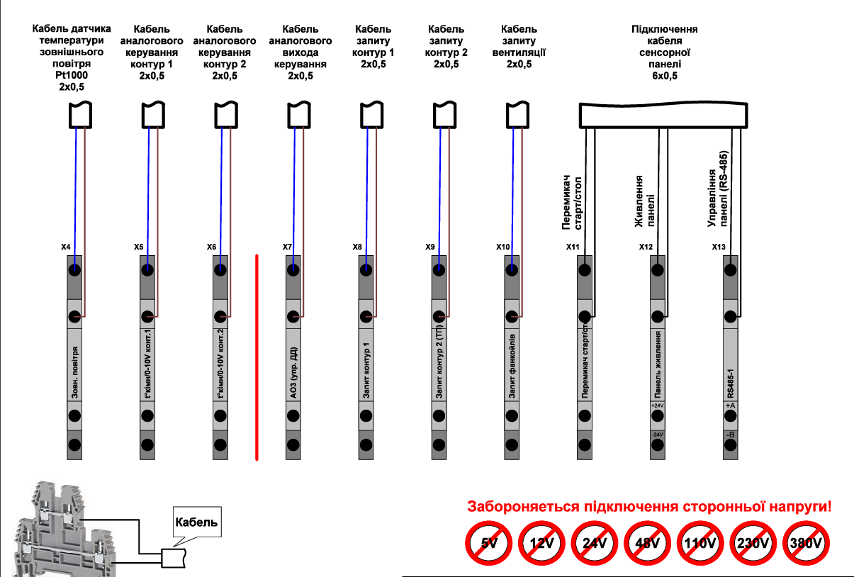

3. Пусконалагоджування
Органи управління. Налаштування SAFE
Моніторинг та управління SAFE здійснюється як за допомогою сенсорної панелі так і через дисплей та кнопки на лицевій панелі контролера.
Оскільки контролер знаходиться під обшивкою, в електричному боксі, то його використання вважається резервним та використовується або сервісними працівниками, або користувачем тимчасово, в разі виходу з ладу сенсорної панелі.
Параметризація та налаштування SAFE повинні проводитися тільки вповноваженими ТОВ «Інженерно-виробничий центр «Трайдент» особами
3.1. Дисплей та кнопки контролера
Рисунок №7. Дисплей та елементи управління контролера
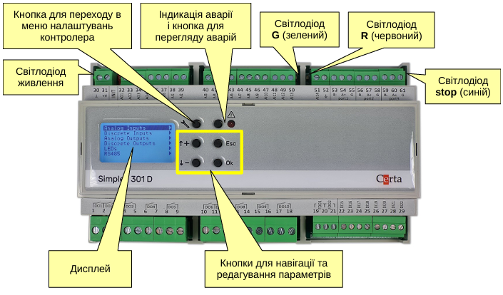
3.2. Меню контролера

Параметр на дисплеї  контролера | Параметр на  сенсорній  панелі | стан/  змінна | Од.  виміру | Базове  налаштування | Min  значення | Max значення | Опис
Головний екран - "Система" | Головний екран -  Система | стан | `--- |  |  |  | Індикатор загального стану системи:  OFF - систему (опалення та охолодження) зупинено;  ON - система (опалення та охолодження) працює.  Функція ГВП (п.401) працює незалежно від загального стану системи!!!
Головний екран -  "Режим заданий" | Головний екран -  Режим | змінна | `--- | опалення |  |  | Режим роботи системи:  • Авто. Режим роботи всієї системи, при якому вибір нагрів/охолодження відбувається за температурою зовнішнього повітря.  • Опалення. Вся система (всі активовані контури) примусово переводиться в роботу на опалення. Запити на охолодження ігноруються. Температура зовнішнього повітря ігнорується.  • Охолодження. Вся система (всі активовані контури) примусово переводиться в роботу на охолодження. Запити на опалення ігноруються. Температура зовнішнього повітря ігнорується.
Головний екран -  "Т зовн повітря" | Головний екран -  зовнішня температура | стан | °С |  |  |  | Покази датчика температури зовнішнього повітря.
Головний екран -  "Т заг потоку" | Головний екран.  Елемент №7 | стан | °С |  |  |  | Покази датчика температури потоку теплоносія, спільного для всіх контурів.
Головний екран -  "Уставка опал1" | Індивід.сторінка Контура №1 -  права частина екрану -  параметр 102 | змінна | °С | +20 | +20 | +65 | Ручна уставка води опалення Контура №1. Уставка температури теплоносія для контура в режимі опалення.
Головний екран -  "Уставка опал2" | Індивід.сторінка Контура №2 -  права частина екрану -  параметр 202 | змінна | °С | +20 | +20 | +45 | Ручна уставка води опалення Контура №2. Уставка температури теплоносія для контура в режимі опалення.
Головний екран -  "Уст охолодж" | Індивід.сторінка Охолодження -  права частина екрану -  параметр 301 | змінна | °С | +10 | +7 | +16 | Ручна уставка води охолодження . Уставка температури теплоносія для контура в режимі охолодження.
Головний екран -  Контур опал2 -  "Наявність К2" | Налаштування загальні - параметр 028 | змінна | --- | NO |  |  | Визначення наявності Контура №2:  NO - Контур №2 відсутній. Задачі та налаштування контура не впливають на работу системи;  YES - Контур №2 робочий  Налаштовується тільки сервісним представником!!!
Головний екран -  Контур опал1..2 -  "Контур1..2 робота" | Індивід.сторінка Контура №1..2 -  ліва частина екрану -  кнопка "Off/On" | змінна | `--- |  |  |  | Кнопка «Оn/Off». Робочий стан контура:  «On» - контур активний, увімкнений  «Off» - контур активний, вимкнений
Головний екран -  Контур опал1..2 -  "Уст темп кімн1..2" | Індивід.сторінка Контура №1..2 -  права частина екрану -  параметр 101/201 | змінна | °С | +20 | +12 | +30 | Ручна уставка температури повітря в приміщенні Контур №1-2. Використовується у разі налаштування роботи контура за вхідним сигналом «датчик» (пункт 108/208). Контролюється датчиком температури кімнатного повітря. Дотримується в межах гістерезису (пункт 103/203). Актуальна як для опалення так і для охолодження лише за умови налаштування роботи контура за датчиком кімнатної температури (пункт 108/208)
Головний екран -  Контур опал1..2 -  "Уст води опал1..2" | Індивід.сторінка Контура №1..2 -  права частина екрану -  параметр 102/202 | змінна | °С | +20 | +20 | +65 | Ручна уставка води опалення Контура №1-2. Уставка температури теплоносія для контура в режимі опалення. Контролюється датчиком температури подачі теплоносія Контура№2 (змішувальний) або датчиком температури зони ТЕНів - Контур №1 (контур без підмішування).
Головний екран -  Контур опал1..2 -  "Гіст Т кімн1..2" | Індивід.сторінка Контура №1..2 -  права частина екрану -  параметр 103/203 | змінна | °С | 2 | 1 | 10 | Гістерезис кімнатної температури. Різниця між температурою, при якій система опалення/охолодження вмикається та вимикається, щоб підтримувати задану температуру в приміщенні. Іншими словами, це "діапазон", в межах якого температура може коливатися, перш ніж система опалення/охолодження реагує.
Головний екран -  Контур опал1..2 -  "Режим економ1..2" | Індивід.сторінка Контура №1..2 -  права частина екрану -  параметр 104/204 | змінна | --- | OFF | --- | --- | Режим "Економ".  OFF - на час дії даного режиму уставку кімнатної температури буде знижено на значення, вказане в пункті 105/205;  ON - режим вимкнено, уставка кімнатної температури зберігається за пунктом 101/201.
Головний екран -  Контур опал1..2 -  "Зниж Т економ1..2" | Індивід.сторінка Контура №1..2 -  права частина екрану -  параметр 105/205 | змінна | °С | 3 | 1 | 6 | Зниження кімнатної температури в режимі "Економ".
Головний екран -  Контур опал1..2 -  "Вибір уст опал1..2" | Індивід.сторінка Контура №1..2 -  права частина екрану -  параметр 106/206 | змінна | --- | ручна |  |  | Вибір типу уставки опалення.  • «Ручна» - уставка температури теплоносія в режимі опалення для даного контура, введена користувачем вручну (пункт 102/202). Уставка актуальна в разі роботи контура за вхідним дозвільним сигналом «Запит»  • «Еквітерм». Уставка температури теплоносія для даного контура, обчислена за еквітермічним методом. Вибір номера евітермічної кривої для даного контура (пункт 107/207). Еквітермічне обчислення діє лише для режиму опалення, для охолодження працює лише ручна уставка. Уставка актуальна в разі роботи контура за вхідним дозвільним сигналом «Запит».
 | Індивід.сторінка Контура №1..2 -  права частина екрану -  параметр 107/207 | змінна | --- | 1 | 1 | 12 | Вибір номера еквітермічної кривої для даного контура в таблиці (рисунок ???). Актуально при виборі еквітермічного типу формування уставки температури теплоносія для режиму опалення даного контура (пункт 106/206).
Головний екран -  Охолодження -  "Уставка охолодж" | Індивід.сторінка Охолодження -  параметр 301 | змінна | °С | +10 | +7 | +16 | Ручна уставка води охолодження . Уставка температури теплоносія для охолодження.
Головний екран -  Охолодження -  "Блок охолодж" | Індивід.сторінка Охолодження -  параметр 302 | змінна | --- | так |  |  | Блокування функції охолодження:
Головний екран -  ГВП -  "Функція ГВП" | Індивід.сторінка  Бойлер -  параметр 401 | змінна | --- | 0 |  |  | Функція нагріву бойлера.  Працює незалежно від загального стану системи (опалення/охолодження). Може бути активована окремо.  Нагрів бойлера завжди має пріоритет над іншими функціями та режимами, тому спочатку нагрівається бойлер, а тоді система переходить до інших задач.
Головний екран -  ГВП -  "Уставка бойлер" | Індивід.сторінка  Бойлер -  параметр 402 | змінна | °С | +30 | +30 | +63 | Уставка температури нагріву бойлера  Здійснюється в межах гістерезису (пункт 403)
Головний екран -  ГВП -  "Гіст бойлер" | Індивід.сторінка  Бойлер -  параметр 403 | змінна | °С | 3 | 1 | 6 | Гістерезис нагріву бойлера
Головний екран -  ГВП -  "Насос рецирк ГВП" | Індивід.сторінка  Рециркуляція гаряча вода -  кнопка "off/on" | змінна | --- |  |  |  | Дозвіл роботи насоса рециркуляції гарячої води
Головний екран -  Сезон -  "Т перех охол/опал" | Налаштування загальні - параметр 001 | змінна | °С | +16 | 0 | +40 | Температурна уставка (зовнішнє повітря) яка використовується як температурний поріг для автоматичного переходу системи між опаленням/охолодженням. Здійснюється з урахуванням гістерезису
Головний екран -  Сезон -  "Гістер переходу" | Налаштування загальні - параметр 002 | змінна | °С | 4 | 2 | 10 | Гістерезис переходу системи між опаленням/охолодженням.
Головний екран -  Сезон -  "Час накопич" | Налаштування загальні - параметр 003 | змінна | год | 2 | 1 | 72 | Час накопичення уставки для автоматичного переходу системи між опаленням/охолодженням.

3.3. Сенсорна панель та її елементи
3.3.1. Стартова сторінка
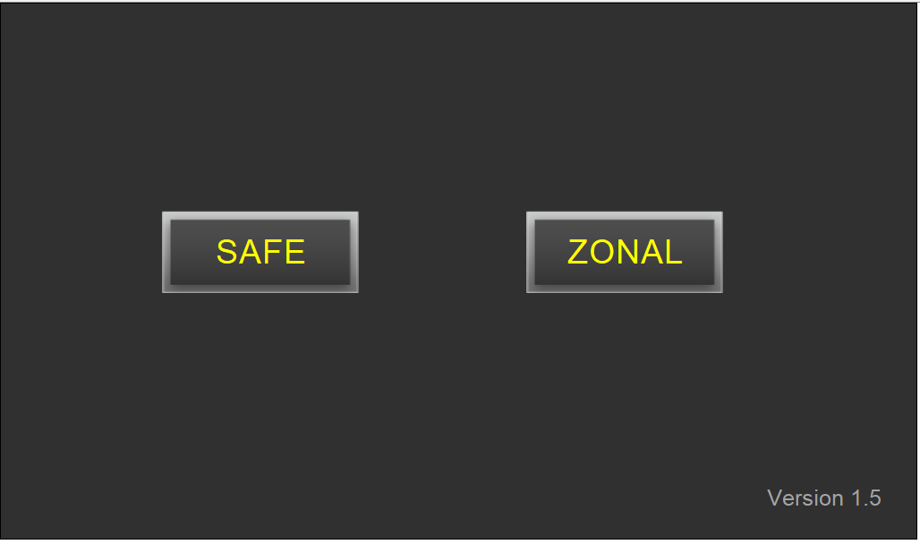
Сенсорна панель управління (надалі – панель) містить програмне забезпечення, яке дозволяє керувати одразу двома контролерами – SAFE та ZONAL.
Zonal – це лінійка контролерів (Zonal 4, Zonal 6 та Zonal 10), розроблених ТОВ «Інженерно-виробничий центр «Трайдент» для керування системами опалення/охолодження будівель, з можливістю контролю до 10 зон, відповідно до моделі. Комунікаційні запити потреби приміщень в опаленні/охолодженні можуть передаватися з Zonal безпосередньо на SAFE, утворюючи єдину систему генераці тепла/холоду, їх ефективного розподілу та контролю температури приміщень. Дана комбінація ?????????.
Контролер Trident ZONAL не входить в комплектацію Trident SAFE, не являється обов’язковим елементом та придбавається Покупцем окремо, за власним бажанням.
На стартовій сторінці знаходяться дві кнопки:
- SAFE – для переходу на головну сторінку контролера SAFE
- ZONAL – для переходу на головну сторінку контролера ZONAL

3.3.2. Головна сторінка контролера SAFE

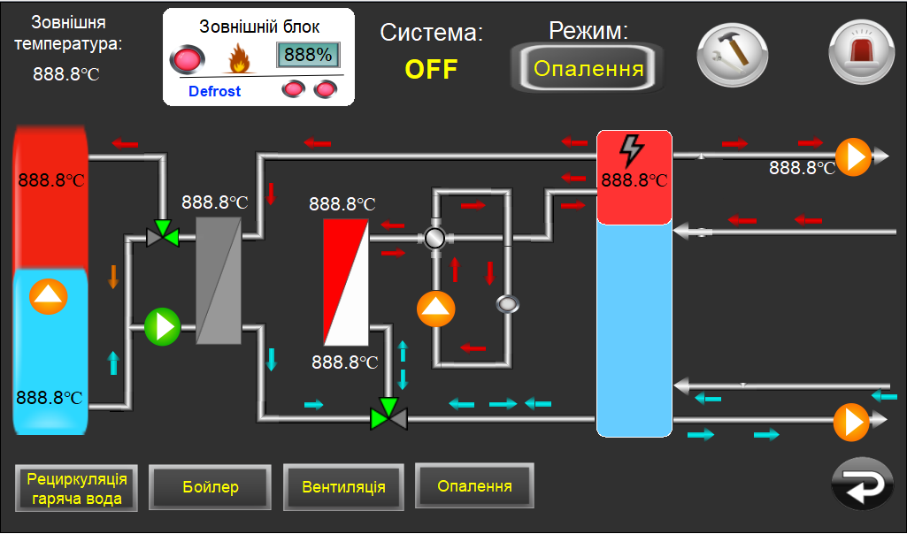

На даній сторінці візуалізовано тепломеханічну схему модуля з означенням поточного стану та положення мехінізмів (теплообмінники, насоси та клапани), а також температури та напрямку потоків теплоносія.

- Температура зовнішнього повітря – відображення поточних показів датчика температури зовнішнього повітря
- Рамка «Зовнішній блок» з наступними елементами:
- Лампа-покажчик запиту на роботу ККБ - викл(сірий) або вкл(зелений)
- Піктограма поточного режиму роботи ККБ – вогник(нагрів) або сніжинка(охолодження)
- Числове значення затребуваної на ККБ потжності, виражено у відсотках
- Покажчик «Defrost» - з’являється на час циклу розморожування ККБ
- Лампа-покажчик зворотнього сигналу роботи від ККБ – стоп (сірий) або робота (зелений)
- Лампа-покажчик аварії ККБ – нормальна робота (сірий) або аварія ККБ (червоний)
- Система – відображення поточного стану системи (OFF/ON). Для запуску/зупинки системи існує фізична кнопка-перемикач на боксі панелі.
- Режим – кнопка-перемикач для зміни та відображення поточного режиму системи
- Авто. Зміна режимів опалення/охолодження відбувається автоматично, згідно показів датчика температури зовнішнього повітря. Параметри автоматичної зміни режиму – температурна уставка (п.001), гістерезис(п.002) та час накопичення уставки(п.003) – знаходяться на сторінці «Загальні налаштування SAFE»
- Опалення. Режим, заданий вручну. Актуально для всіх активних контурів.
- Охолодження. Режим, заданий вручну. Актуально для всіх активних контурів.
- Кнопка для переходу на сервісні сторінки «Загальні налаштування SAFE»
- Кнопка-сигнальна лампа «Аварія». З’являється при виникненні аварій. При натисканні здійснюється перехід на сторінку «Аварії». При відсутності аварій кнопка-лампа не візуалізується.
- Кнопка для переходу на сторінку налаштувань «Вентиляція»
- Кнопка для переходу на сторінку налаштувань «Опалення»
- Кнопка для переходу на сторінку налаштувань «Охолодження»
- Кнопка для переходу на сторінку налаштувань «Бойлер»
- Кнопка для переходу на сторінку налаштувань «Рециркуляція гаряча вода»
- Кнопка для переходу на сторінку назад

3.3.3. Сторінки «Загальні налаштування SAFE» (1..4)
На даних сторінках відображено загальні налаштування контролера SAFE. Сервісна сторінка, вхід через пароль. Загальні налаштування мають нумерацію в межах 001-099
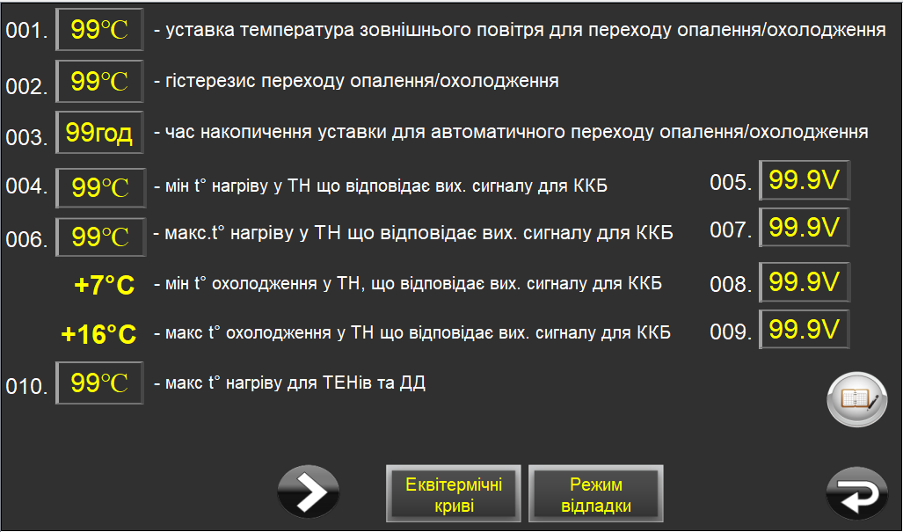
- 001. Уставка температури зовнішнього повітря для переходу опалення/охолодження.
Уставка температури зовнішнього повітря, зафіксована датчиком температури зовнішнього повітря, нижче якої (мінус половина гістерезису п.002) здійснюється автоматичне переключення системи на опалення, за умови вибору автоматичного режиму роботи системи. Віповідно, за перевищення даної температури (плюс половина гістерезису п.002) відбувається перехід на охолодження. В межах гістерезису діє останній активований режим.
Діапазон налаштування: 0…+40°С
- 002. Гістерезис переходу опалення/охолодження.
Діапазон налаштування: 2...10°С
- 003. Час накопичення уставки для автоматичного переходу опалення/охолодження.
Часовий проміжок, протягом якого температура зовнішнього повітря має утриматися вище/нижче для автоматичного пееходу між режимами.
Діапазон налаштування: 1..72 години
- 004. мін t° нагріву у ТН що відповідає вих. сигналу для ККБ.
Мінімальна температура (нижня межа регулювання) роботи теплового насоса на нагрів
Діапазон налаштування: +10°С..+30°С
- 005. Вихідний сигнал для ККБ (мін.нагр).
Мінімальний вихідний сигнал для ККБ в режимі нагріву, що відповідає мінімальній температурі (нижня межа регулювання) роботи теплового насоса на нагрів (п.004)
Діапазон налаштування: 0..5V
- 006. макс t° нагріву у ТН що відповідає вих. сигналу для ККБ.
Максимальна температура (верхня межа регулювання) роботи теплового насоса на нагрів
Діапазон налаштування: +40°С..+65°С
- 007. Вихідний сигнал для ККБ (мін.нагр).
Мінімальний вихідний сигнал для ККБ в режимі нагріву, що відповідає мінімальній температурі (нижня межа регулювання) роботи теплового насоса на нагрів (п.004)
Діапазон налаштування: 0..5V
- 008. Вихідний сигнал для ККБ (мін.охол).
Мінімальний вихідний сигнал для ККБ в режимі охолодження, що відповідає мінімальній температурі +7°С (нижня межа регулювання) роботи теплового насоса на охолодження.
Діапазон налаштування: 0..5V
- 009. Вихідний сигнал для ККБ (макс.охол).
Максимальний вихідний сигнал для ККБ в режимі охолодження, що відповідає максимальній температурі +16°С (верхня межа регулювання) роботи теплового насоса на охолодження.
Діапазон налаштування: 5..10V
- 010. макс t° нагріву для ТЕНів та ДД.
Максимальна температура (верхня межа регулювання) роботи ТЕНів або ДД (додаткового джерела) на нагрів
Діапазон налаштування: +35°С..+70°С
- 011. Захисний час компресора.
Час протягом якого блокується робота компресора ККБ після останнього виключення. Захист від частих включень.
Діапазон налаштування: 30..600сек
- 012. Таймер фіксації роботи компресора.
Час протягом якого очікується зворотній сигнал підтвердження про роботу ККБ після подачі запиту на роботу. Якщо по закінченню відліку таймера зворотній сигнал не отримано, то поточна спроба запуску ККБ вважається невдалою. Кількість невдалих спроб запуску обмежується 5-ма, після чого фіксується аварія «ККБ not START», запуск теплового насоса блокується. В режимі «Охолодення» дана ситуація призводить до повного блокування роботи модуля. В режимі «Опалення» робота модуля продовжується на альтернативних джерелах нагріву – ТЕНах та ДД, згідно їх налаштувань.
Діапазон налаштування: 10..600сек
- 013. Стартова потужність ККБ.
Потужність, що задається ККБ при кожному старті. Виражено у відсотках.
Діапазон налаштування: 10..100%
- 014. Залишкова потужність при проходження уставки нагріву.
Діапазон налаштування: 0..100%
- 015. Залишкова потужність при проходження уставки охолодження.
Діапазон налаштування: 0..100%
- 016. Заміщення ККБ при його аварії.
Дозвіл на заміщення ККБ при роботі на нагрів, у разі фіксації аварій «ККБ not START» або «Аварія ККБ».
Діапазон налаштування:
- НІ. У разі фіксації аварій «ККБ not START» або «Аварія ККБ» не дозволяється подальша робота модуля на нагрів. Робота ТЕНів або ДД блокується.
- ТЕНи. У разі фіксації аварій «ККБ not START» або «Аварія ККБ» дозволено роботу модуля в режимі на нагрів за допомогою ТЕНів. Робота ДД блокується.
- ДД. У разі фіксації аварій «ККБ not START» або «Аварія ККБ» дозволено роботу модуля в режимі на нагрів за допомогою ДД. Робота ТЕНів блокується.

- 017. Дозвіл роботи ТЕНів.
Первинний дозвіл на роботу ТЕНів згідно їх подальших налаштувань.
Діапазон налаштувань: Так/Ні
- 018. Функції ТЕНів.
Налаштування функціонального призначення ТЕНів.
Діапазон налаштування:
- Опалення. ТЕНам дозволяється працювати лише на опалення
- ГВП. ТЕНам дозволяється працювати лише на нагрів бойлера
- Опалення+ГВП. ТЕНам дозволяється працювати і на опалення, і на нагрів бойлера
- 019. Режим роботи ТЕНів на ГВП.
Діапазон налаштування:
- Економ. Включення ТЕНів для нагріву бойлера починається лише по досягненню води в бойлері температури, заданої в п.020. До вказаної температури нагрів бойлера проводиться лише ТН або ДД. У разі фіксації аварій «ККБ not START» або «Аварія ККБ» діє лише режим «Комфорт».
- Комфорт. Включення ТЕНів для нагріву бойлера починається одразу при настанні потреби нагріву бойлера, паралельно з іншими теплогенераторами.
- 020. t° бойлера для послідуючого нагріву ТЕНами.
Температура води в бойлері, після якої надається дозвіл для роботи ТЕНів для нагріву бойлера в режимі «Економ» (п.019).
Діапазон налаштування: +30°С..+60°С
- 021. Режим роботи ТЕНів на опалення.
Діапазон налаштування:
- Економ. Включення ТЕНів для опалення починається лише по досягненню води у верхній частині буферної ємності (зона ТЕНів) температури, заданої в п.022. До вказаної температури нагрів опалення проводиться лише ТН або ДД. У разі фіксації аварій «ККБ not START» або «Аварія ККБ» діє лише режим «Комфорт».
- Комфорт. Включення ТЕНів для опалення починається одразу при настанні потреби, паралельно з іншими теплогенераторами.
- 022. t° подачі опалення для послідуючого нагріву ТЕНами.
Температура води у верхній частині буферної ємності (зона ТЕНів), після якої надається дозвіл для роботи ТЕНів для нагріву опалення в режимі «Економ» (п.019).
Діапазон налаштування: +30°С..+60°С
- 023. Дозвіл роботи ДД.
Первинний дозвіл на роботу ДД згідно його подальших налаштувань.
Діапазон налаштувань: Так/Ні
- 024. Функції ДД.
Налаштування функціонального призначення ДД.
Діапазон налаштування:
- Опалення. ДД дозволяється працювати лише на опалення
- ГВП. ДД дозволяється працювати лише на нагрів бойлера
- Опалення+ГВП. ДД дозволяється працювати і на опалення, і на нагрів бойлера
- 025. Режим роботи ДД на ГВП.
Діапазон налаштування:
- Економ. Включення ДД для нагріву бойлера починається лише по досягненню води в бойлері температури, заданої в п.020. До вказаної температури нагрів бойлера проводиться лише ТН або ТЕНами. У разі фіксації аварій «ККБ not START» або «Аварія ККБ» діє лише режим «Комфорт».
- Комфорт. Включення ДД для нагріву бойлера починається одразу при настанні потреби нагріву бойлера, паралельно з іншими теплогенераторами.
- 026. t° бойлера для послідуючого нагріву ДД.
Температура води в бойлері, після якої надається дозвіл для роботи ДД для нагріву бойлера в режимі «Економ» (п.025).
Діапазон налаштування: +30°С..+60°С
- 027. Режим роботи ДД на опалення.
Діапазон налаштування:
- Економ. Включення ДД для опалення починається лише по досягненню води у верхній частині буферної ємності (зона ТЕНів) температури, заданої в п.022. До вказаної температури нагрів опалення проводиться лише ТН або ТЕНами. У разі фіксації аварій «ККБ not START» або «Аварія ККБ» діє лише режим «Комфорт».
- Комфорт. Включення ДД для опалення починається одразу при настанні потреби, паралельно з іншими теплогенераторами.
- 028. t° подачі опалення для послідуючого нагріву ДД.
Температура води у верхній частині буферної ємності (зона ТЕНів), після якої надається дозвіл для роботи ДД для нагріву опалення в режимі «Економ» (п.027).
Діапазон налаштування: +30°С..+60°С
- 029. Наявність Контура №2
Функція в даній моделі заблокована.
3.3.4. Сторінка «Еквітермічні криві»
На даній сторінці проводяться налаштування еквітермічних кривих температури теплоносія для режима опалення.
На сторінці знаходяться 10 діалогових вікон з індивідуальними налаштуваннями кожної еквітермічної кривої.
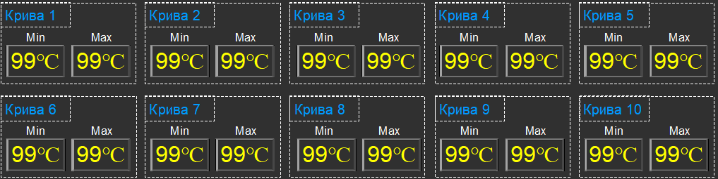
В кожному з цих вікон задається дві температури:
- Min. Мінімальна тепература опалення для даної кривої
- Max. Максимальна тепература опалення для даної кривої
Також на цій сторінці розміщено загальні налаштування:
- 030. Мінімальна температура зовнішнього повітря.
Мінімальна розрахункова температура зовнішнього повітря протягом опалювального сезону
- 031. Максимальна температура зовнішнього повітря.
Максимальна розрахункова температура зовнішнього повітря протягом опалювального сезону.

3.3.5. Сторінка «Режим відладки»
Вхід на сторінку «Режим відладки» здійснюється через натискання кнопки-закладки «Відладка» на сторінці «Загальні налаштування».
Дана сторінка лише для сервісного користування!!!
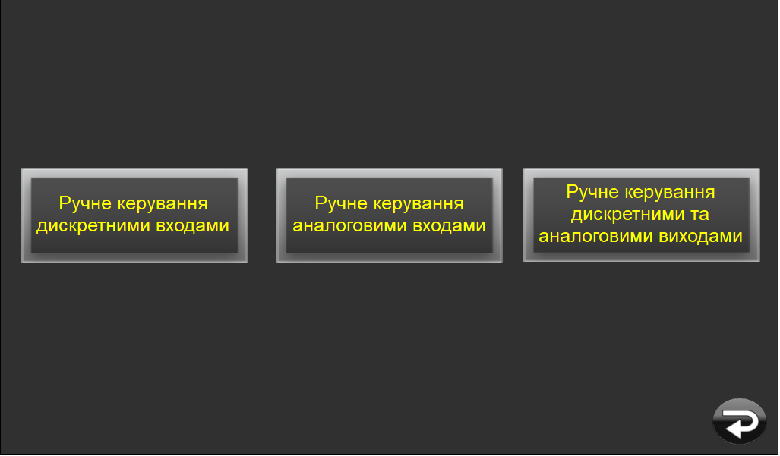
На сторінці знаходяться:
- Кнопка «Керування дискретними входами» для переходу на сервісну сторінку керування дискретними входами. На даній сторінці можна вручну керувати всіма дискретними входами контролера, задаючи потрібні значення. Задані вручну значення входів мають пріоритет над обчисленими значеннями, та беруть участь в роботі програми!!!
- Кнопка «Керування аналоговими входами» для переходу на сервісну сторінку керування аналоговими входами. На даній сторінці можна вручну керувати всіма аналоговими входами контролера, задаючи потрібні значення. Задані вручну значення входів мають пріоритет над обчисленими значеннями, та беруть участь в роботі програми!!!
- Кнопка «Керування аналоговими та дискретними виходами» для переходу на сервісну сторінку керування аналоговими та дискретними виходами. На даній сторінці можна вручну керувати всіма аналоговими та дискретними виходами контролера, задаючи потрібні значення. Задані вручну значення входів-виходів мають пріоритет над обчисленими значеннями, та беруть участь в роботі програми!!!

3.3.6. Сторінка «Контур опалення»
Вхід на сторінку «Контур опалення» здійснюється через натискання кнопки-закладки «Опалення» на головній сторінці SAFE
Усі налаштування Контура опалення мають нумерацію 101...199
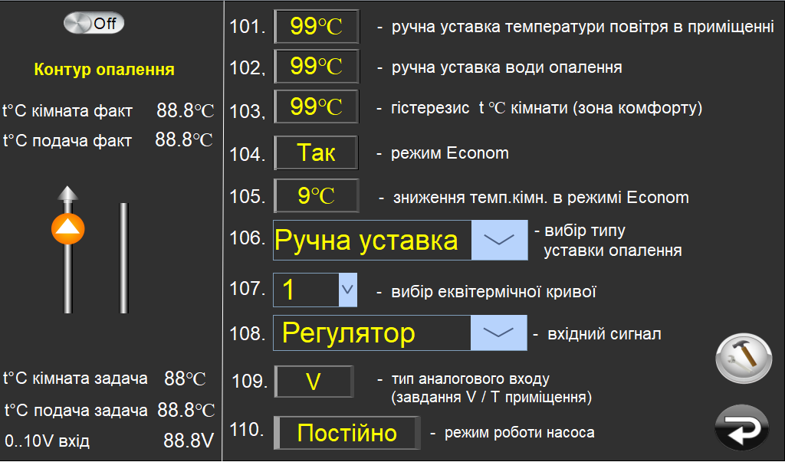
- Перемикач OFF/ON.
Активація/деактивація контура опалення.
- 101. Ручна уставка температури повітря в приміщенні.
Уставка температури повітря в приміщення, задана вручну, як задача для підтримки контуром опалення. Використовується у разу роботи системи опалення за датчиком кімнатної температури Pt1000 (п.030).
Діапазон налаштування: +12°С..+30°С
- 102. Ручна уставка води опалення.
Уставка температури подачі контура опалення, задана вручну. Використовується у разу роботи системи опалення за ручною уставкою (п.106).
Діапазон налаштування: +20°С..+65°С
- 103. Гістерезис t° кімнати (зона комфорту).
Це різниця між температурою, при якій система опалення/охолодження вмикається та вимикається, щоб підтримувати задану температуру в приміщенні. Іншими словами, це "діапазон", в межах якого температура може коливатися, перш ніж система опалення реагує.
Діапазон налаштування: 1°С..10°С
- 104. Режим «Економ».
Активація / деактивація режиму «Економ» для контура опалення. Режим «Економ» - це автоматичне зниження уставки температури кімнатного повітря на значення, вказане в п.105 на час дії режиму.
- 105. Зниження темп.кімн. в режимі «Економ»
Різниця уставки температури кімнатного повітря в режимі «Економ»
Діапазон налаштування: 1°С..6°С
- 106. Вибір типу уставки опалення.
Діапазон налаштування:
- Ручна уставка. Фіксована температура, задана вручну в п.101
- Еквітермічна. Плаваюча уставка, обчислена за еквітермічною кривою, прив’язаною до контура опалеггяв п.107. Пропорційна залежність температури теплоносія від температури зовнішнього повітря.
- 107. Вибір еквітермічної кривої.
Вибір та прив’язка конкретної еквітермічної кривої (за номером), створеної на сторінці «Еквітермічні криві», як плаваюча уставка для контура опалення.
Діапазон налаштування: №1..№10
- 108. Вхідний сигнал.
Вибір вхідгого регулюючого сигналу для контура опалення.
Діапазон налаштування:
- Регулятор . Обирається в разі використання регулюючого пристрою з вихідним сигналом 0..10V. У разі відсутності у регулятора вихідного дозвільного сигналу типу «сухий контакт», встановити стаціонарну перемичку на клеми №№????
- Запит. Обирається в разі застосування кімнатного термостата з безпотенційними (сухими) контактами
- Датчик . Обирається в разі використання датчика типу Pt1000

- 109. Тип аналогового входу (завдання V / T приміщення).
Вибір налаштування типу аналогового входу для вхідного регулюючого сигналу для контура опалення.
- Т приміщення. Обов’якове для налаштувань «Датчик» або «Запит» п.108
- Завдання 0..10V . Обов’язкове для налаштування «Регулятор» п.108

Після зміни налаштування даного пункту обов’язково зупинити систему та знеструмити модуль на 1 хвилину!!!
- 110. Режим роботи насоса.
Діапазон налаштувань:
- Постійно. Насос працює постійно, одрацу після включення контура опалення.
- По виконанню завдання. Насос працє лише при потребі генерації тепла для контура опалення – падіння кімнатної температури (при роботі за датчиком кімнатної температури), при надходження запита від кімнатного термостата (при роботі з термостатом) або при надходженні сигналу 0..10V вищого, від нижнього порогу регулювання (при роботі з регулятором).
- 111. Мінімальна уставка води опалення, що відповідає вх. рег.сигналу.
У даному налаштуванні вказується нижня межа регулювання температури теплоносія для контура опалення: +20°С..+40°С
- 112. Нижній поріг вхідного сигналу 0..10V.
Даним налаштуванням встановлюється нижній робочий поріг вхідного сигналу 0..10V від кімнатного регулятора. Робочі межі сигналу вказуються виробником регулятора у його супровідній документації.
Діапазон налаштування: 0..5V
- 111. Максимальна уставка води опалення, що відповідає вх. рег.сигналу.
У даному налаштуванні вказується верхня межа регулювання температури теплоносія для контура опалення: +35°С..+65°С
- 112. Верхній поріг вхідного сигналу 0..10V.
Даним налаштуванням встановлюється верхній робочий поріг вхідного сигналу 0..10V від кімнатного регулятора. Робочі межі сигналу вказуються виробником регулятора у його супровідній документації.
Діапазон налаштування: 5..10V

3.3.7. Сторінка «Вентиляція»
Вхід на сторінку «Вентиляція» здійснюється через натискання кнопки-закладки «Вентиляція» на головній сторінці SAFE
Усі налаштування Контура вентиляції мають нумерацію 301...399

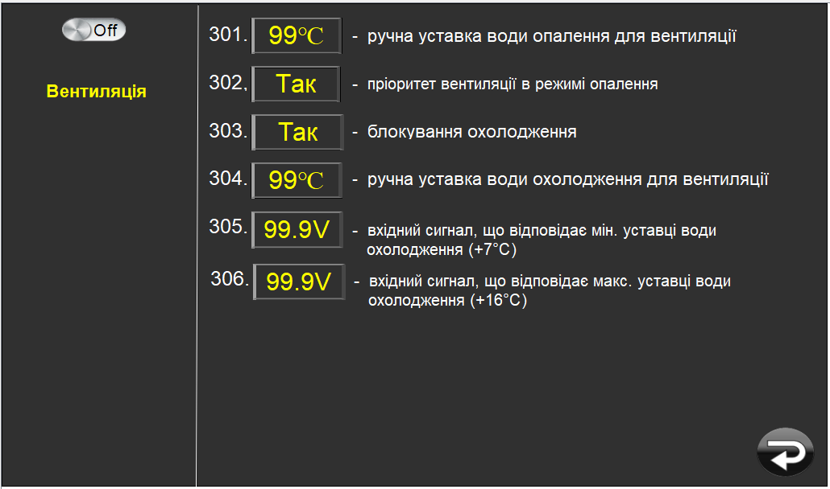

- Перемикач OFF/ON.
Активація/деактивація температурної підтримки вентиляції
- 301. Ручна уставка води опалення для вентиляції.
Уставка для контура опалення при нагріві вентиляції.
Діапазон налаштувань: +20°С..+65°С
- 302. Пріоритет вентиляції в режимі опалення.
Діапазон налаштування:
- Так. Пріоритетною для генерації в режимі опалення вважається уставка п.301.
- Ні. Пріоритетною для генерації в режимі опалення вважається уставка контура опалення

- 303. Блокування охолодження.
Діапазон налаштування:
- Так. Функція температурної підтримки вентиляції при охолодженні блокується. При цьому функція опалення залишається активною.
- Ні. Функції опалення та охолодження для підтримки вентиляції активні.
- 304. Ручна уставка води охолодження для вентиляції.
Уставка для температури води контура вентиляції на охолодження.
Діапазон налаштування: +7°С..+16°С
- 305. Вхідний сигнал, що відповідає мін.уставці води охолодження (+7°С)
Даним налаштуванням встановлюється верхній робочий поріг вхідного сигналу 0..10V від кімнатного регулятора. Робочі межі сигналу вказуються виробником регулятора у його супровідній документації.
Діапазон налаштування: 5..10V
- 306. Вхідний сигнал, що відповідає макс.уставці води охолодження (+16°С)
Даним налаштуванням встановлюється нижній робочий поріг вхідного сигналу 0..10V від кімнатного регулятора. Робочі межі сигналу вказуються виробником регулятора у його супровідній документації.
Діапазон налаштування: 0..5V
3.3.8. Сторінка «Бойлер»

Вхід на сторінку «Бойлер» здійснюється через натискання кнопки-закладки «Бойлер» на головній сторінці SAFE
Усі налаштування Бойлер мають нумерацію 401...499
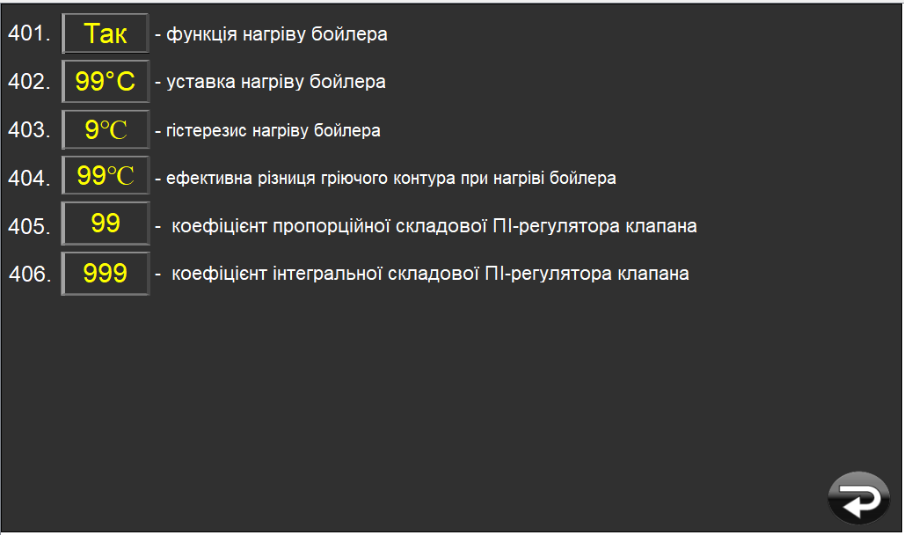
- 401. Функція нагріву бойлера.
Даіпазон налаштування:
- Так. Функція нагріву бойлера активована. Нагрів бойлера проводиться до температурноі уставки (п.402) з урахуванням гістерезису(п.403).

- Ні. Функція нагріву бойлера даективована. Бойлер не нагрівається.

- 402. Уставка нагріву бойлера.
Фіксована температурна уставка, по якій проводиться нагрів бойлера, з урахуванням гістерезису.
Нагрів бойлера відбувається за показами двох датчиків – верхнього та нижнього.
Опис нагріву: вистигнув верхній датчик (включився нагрів) → нагрівся верхній датчик (нагрів працює) → нагрівся нижній датчик (виключився нагрів) → вистигнув нижній датчик (нагрів не працює) → вистигнув верхній датчик (включився нагрів) і.т.д.

- 403. Гістерезис нагріву бойлера.
Це різниця між температурою, при якій система нагріву бойлера вмикається та вимикається, щоб підтримувати задану температуру в бойлері. Іншими словами, це "діапазон", в межах якого температура може коливатися, перш ніж система нагріву бойлера реагує.
Діапазон налаштування: 1°С..6°С
- 404. Ефективна різниця гріючого контура при нагріві бойлера.
Числове значення, на скільки великою буде позитивна різниця між уставкою нагріву гріючого контура по відношенню до уставки бойлера.
Діапазон налаштування: 1°..20°С
- 405. Коефіцієнт пропорційної складової ПІ-регулятора клапана.
Коефіцієнт пропорційної складової ПІ-регулятора клапана вузла нагріву бойлера.
Діапазон налаштування: 1..50
- 406. Коефіцієнт інтегральної складової ПІ-регулятора клапана.
Коефіцієнт інтегральної складової ПІ-регулятора клапана вузла нагріву бойлера.
Діапазон налаштування: 1..120

3.3.9. Сторінка «Рециркуляція гарячої води»

Вхід на сторінку «Рециркуляція гарячої води» здійснюється через натискання кнопки-закладки «Рециркуляція гарячої води» на головній сторінці SAFE
Усі налаштування «Рециркуляція гарячої води» мають нумерацію 501...599
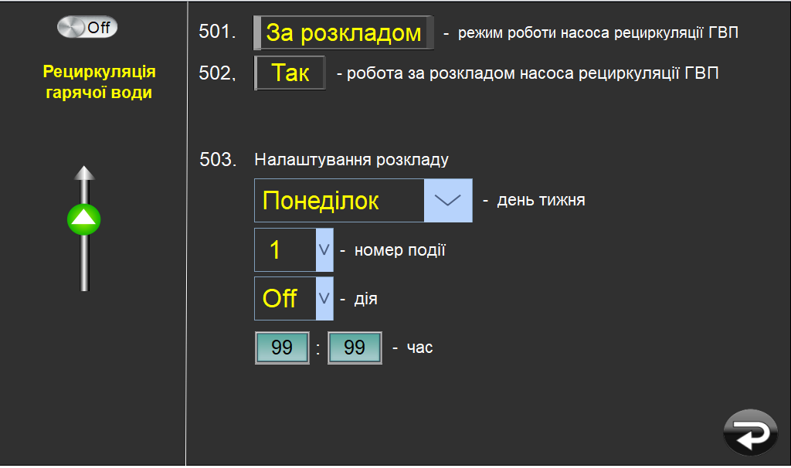
- 501. Режим роботи насоса рециркуляції ГВП.
Діапазон налаштування:
- За розкладом. Включення/виключення насоса рециркуляції гарячої води відбувається за розкладом, налаштованим у п.502
- Постійно. Насос рециркуляції гарячої води працює постійно.

- 502. Налаштування розкладу.
В даному пункті можна запланувати по 2(два) включення/виключення на кожний
